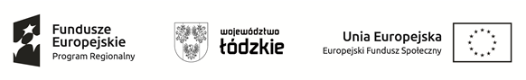
Projekt Nowe kompetencje - Nowa praca - Nowe życie nr RPLD.11.03.01-10-0008/22 współfinansowany z Europejskiego Funduszu Społecznego w ramach Regionalnego Programu Operacyjnego Województwa Łódzkiego na lata 2014-2020
DEKLARACJA UCZESTNICTWA W PROJEKCIE

………………………………………….…………………………………….………………

(imię i nazwisko) (data urodzenia)

wyrażam gotowość udziału w projekcie pn. Nowe kompetencje - Nowa praca - Nowe życie, nr RPLD.11.03.01-10-0008/22 realizowanym przez Województwo Łódzkie/Centrum Kształcenia Zawodowego i Ustawicznego Województwa Łódzkiego w Piotrkowie Trybunalskim współfinansowanym z Europejskiego Funduszu Społecznego w ramach środków Regionalnego Programu Operacyjnego Województwa Łódzkiego na lata 2014 – 2020, Oś priorytetowa XI Edukacja, Kwalifikacje, Umiejętności, Działanie XI.3 Kształcenie zawodowe, Poddziałanie XI.3.1 Kształcenie zawodowe.

Oświadczam, że:

1. Spełniam warunki kwalifikujące mnie do udziału w Projekcie.
2. Dane osobowe i pozostałe informacje podane przeze mnie w dokumentacji rekrutacyjnej odpowiadają stanowi faktycznemu i są prawdziwe.
3. Oświadczam, że zapoznałem/am się z Regulaminem rekrutacji i uczestnictwa w Projekcie Nowe kompetencje - Nowa praca - Nowe życie i akceptuję zawarte w nim postanowienia

....................................................................................................

Miejscowość data czytelny podpis Uczestnika

